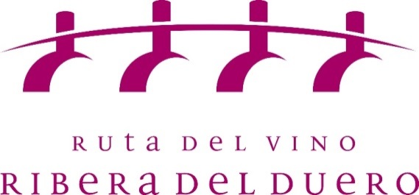

NOTA DE PRENSA
La Ruta del Vino Ribera del Duero recibe 1,2 millones de visitantes en su primera década
- La consejera de Cultura, Josefa García Cirac, destaca la pujanza del sector enoturístico regional durante su participación en los III Encuentros Mediáticos en la Ribera del Duero

- Una quincena de periodistas y directores de medios nacionales disfrutan del vino y la gastronomía y se convertirán en improvisados enólogos

Roa de Duero, 02 de marzo 2019.- La Ruta del Vino Ribera del Duero ha contabilizado más de 1,2 millones de visitantes desde 2009, situándose como uno de los principales destinos enoturísticos de cuantos componen el club de producto de Rutas del Vino de España y encontrándose en la actualidad en la tercera posición en el ranking de las más visitadas.
Un dato que ha destacado la consejera de Cultura y Turismo de la Junta de Castilla y León, María Josefa García Cirac, durante su participación en los III Encuentros Mediáticos en la Ruta del Vino Ribera del Duero que durante este fin de semana se celebra en el territorio amparado por esta zona de calidad vitivinícola y en los que participa una quincena de profesionales de la información escrita y audiovisual de ámbito estatal.
“El trabajo realizado por la Ruta del Vino Ribera del Duero a lo largo de todos estos años ha ido dando sus frutos, consiguiendo grandes logros, como el título de Mejor Región Vinícola del Mundo en 2012 o la recomendación del New York Times el pasado año que describió a la Ribera del Duero como uno de los destinos para visitar España”, ha señalado la consejera.
García Cirac ha recalcado que, en 2017, último año del que se disponen datos, la afluencia de turistas a la Ruta del Vino Ribera del Duero creció un 40% con respecto al ejercicio anterior, alcanzándose los 375.000 visitantes, lo que generó un impacto económico cercano a los 15 millones de euros.
La Ruta del Vino Ribera del Duero ha sido puesta por la responsable regional como ejemplo de la decidida apuesta de la Junta por el enoturismo, lo que la ha llevado a ser la comunidad autónoma con más rutas del vino certificadas; ocho (Arlanza, Arribes del Duero, Bierzo, Cigales, Ribera del Duero, Rueda, Sierra de Francia y Toro) aglutinadas en la marca Rutas del Vino de Castilla y León, el principal destino enoturístico de España en términos de oferta y un referente a nivel nacional e internacional.
Asimismo, ha incidido en la trascendencia que tiene dentro del objetivo de internacionalización turística planteado por el Gobierno regional, del desarrollo de la estrategia de especialización de producto como factor de diferenciación de otros destinos y en el crecimiento del turismo rural, sector en el que Castilla y León es líder, acaparando casi el 19% de los viajeros y más del 16% de las pernoctaciones contabilizadas en España, según datos del INE de enero de 2019.
La consejera de Cultura ha estado acompañada durante su participación en los encuentros mediáticos por el presidente del Consejo Regulador de la Denominación de Origen Ribera del Duero, Enrique Pascual, y el presidente de la Ruta del Vino Ribera del Duero, Miguel Ángel Gayubo.
Precisamente Gayubo ha aprovechado su intervención para reivindicar más apoyo a las instituciones en materia de infraestructuras para facilitar el acceso de los visitantes a la Ribera del Duero.
Sobre la Ruta del Vino Ribera del Duero
La Ruta del Vino Ribera del Duero recorre las cuatro provincias castellanoleonesas que engloba la Denominación de Origen homónima, Burgos, Segovia, Soria y Valladolid. Se extiende por una franja de 115 kilómetros de este a oeste y apenas 35 de norte a sur y cuenta con más de 21.000 hectáreas de viñedo.
Está integrada por 293 asociados y adheridos. Entre ellos se encuentran 91 pueblos, cinco asociaciones, incluido el Consejo Regulador de la Denominación de Origen Ribera del Duero, 56 bodegas, 49 alojamientos, 29 restaurantes y 24 museos y centros de interpretación, entre ellos seis dedicados en exclusiva al vino. Enotecas y comercios, establecimientos de ocio y oficinas de turismo completan el listado de adhesiones a este itinerario turístico.

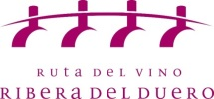
*Para declaraciones o entrevistas, podéis contactar con:
Miguel Ángel Gayubo (Presidente Ruta del Vino Ribera Duero)
Sara García (Gerente Ruta Vino Ribera Duero) 947 10 72 54 – 637 82 59 87

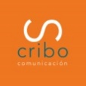
SCRIBO COMUNICACIÓN
info@scribo.es
Tel: 947 55 93 28
Móvil: 626 107 065 (Aurora o Nieves)

